PONEDJELJAK, 4.5.2020.
ZBROJI PRSTIMA I POMOĆU BROJEVNE CRTE. PREPIŠI ZADATKE U BILJEŽNICU!
+
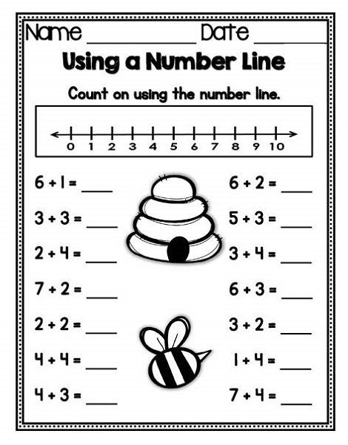
BRAVO,LEO!

